

地区活動団体＆地区内通信



太子堂地区通信



【Ｒ１．１１月号】　世田谷地域社会福祉協議会事務所

～太子堂地区では地域の課題に対して、様々な取り組みをしています～

[](https://4.bp.blogspot.com/-9Lr83iRaCE0/UnIEV5fNmGI/AAAAAAAAaDM/fuMWTrPPhB4/s800/wood_kanban6.png)参加してみたい方、活動に興味を持たれた方は、是非！事務局までご連絡ください

ミニデイ

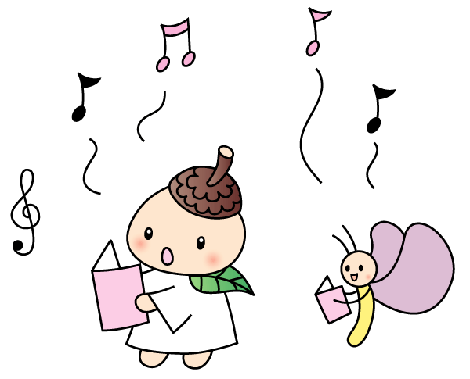

***うらら会***

～　うらら会は、発足して２５年です。

みんなで楽しく昼食、午後からは童謡・唱歌を歌い、その後手話コーラスに取り組んでいます。

月１回誕生日のお祝いをして、歳を重ねることを噛みしめています。～

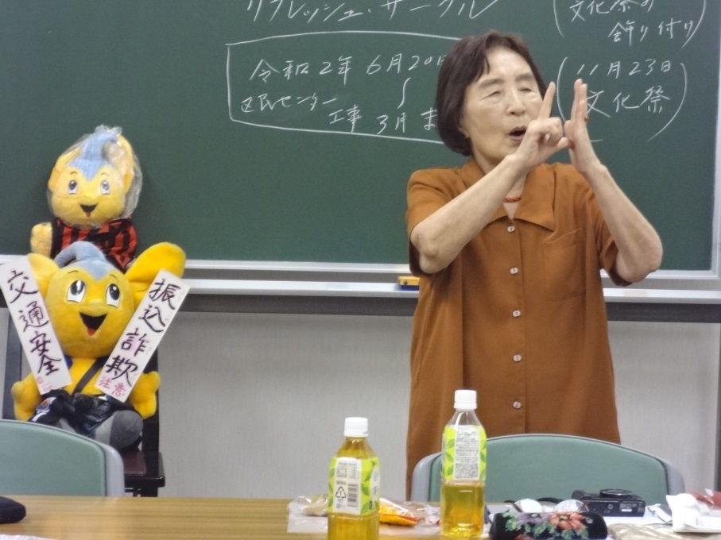

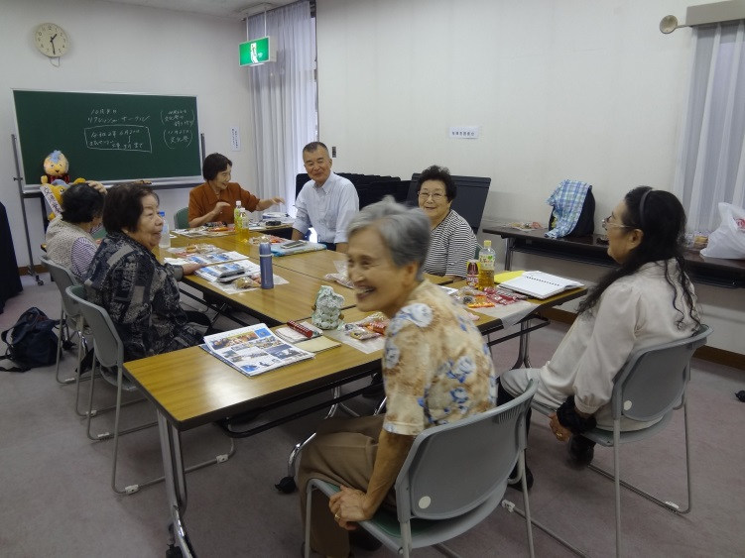

皆さんがうらら会を

楽しみにしている。

それが私の楽しみです。

代表：今村さん

**２５年続けている手話**

「大きなのっぽの古時計、お爺さんの時計♪」と、手話で歌いながら練習中です。

代表の今村さんが、皆をリードしてくれます。

**昼食後の楽しい語らい**

「会って話しをすることが大事。」「毎回とても楽しみにしている。」「長く通い続けて、今では生きがいになっている。」

**※実際のサイズ比とは異なります。**

**【開催について】**

1. **開催日　第1・3金曜日**
2. **時　間　11：00～15：00**
3. **会　場 太子堂区民センター　地下会議室**
4. **内　容　軽食、おしゃべり、歌、軽体操**

**誕生日会**

1. **参加費　お問い合わせください**

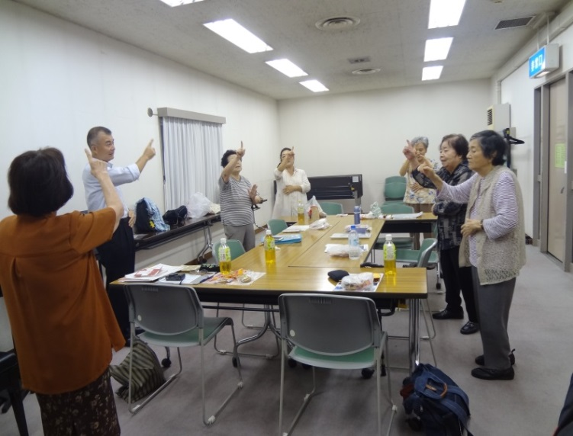



**世田谷区社会福祉協議会とは**

“地域福祉の推進”を目的として、住民をはじめ地域を形づくる多様な立場の人が参画する社会福祉法で定められた社会福祉法人です。だれもが地域で安心して生活するために、住民の皆さんとともに福祉のまちづくりを進めています。

**お問合せは　社会福祉協議会　太子堂地区事務局**

**℡070-3946-9785　FAX 03-４３３３－０３２６**

[](https://4.bp.blogspot.com/-9Lr83iRaCE0/UnIEV5fNmGI/AAAAAAAAaDM/fuMWTrPPhB4/s800/wood_kanban6.png)

ふれあいいきいきサロン

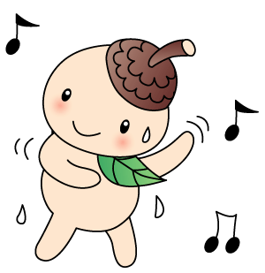

***太子堂あんしんくらぶ***

～　ストレッチで身体中を伸ばし、足腰は筋力アップと、楽しく体操しています。

少しハードなストレッチが身体を柔軟にしてくれます。　～

**【開催について】**

1. **開催日　　第1・3水曜日**
2. **時間　　1０：00～1１：30**
3. **会場　　メディカルホーム グランダ三軒茶屋1階**
4. **内容　　筋力アップ・転倒予防・ストレッチ体操**
5. **参加費　　3ヵ月ごとに1,000円**

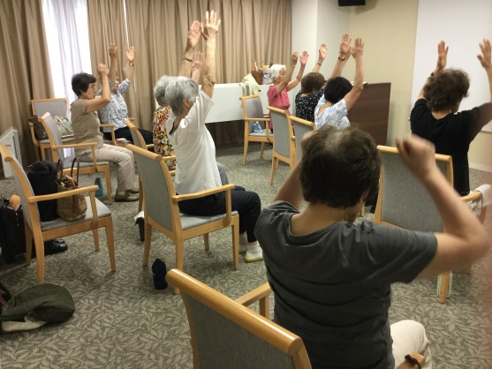

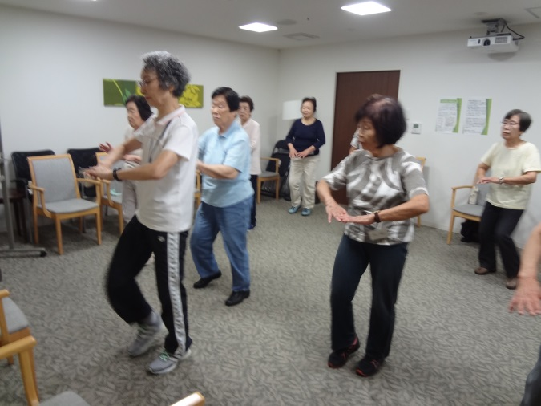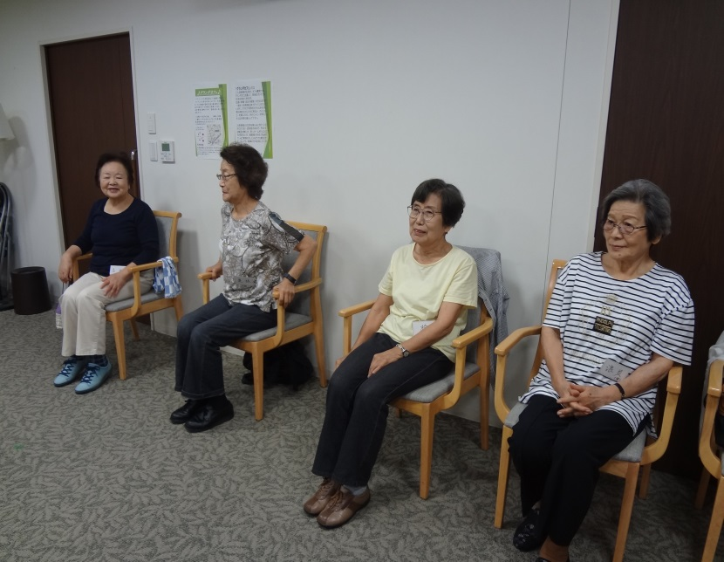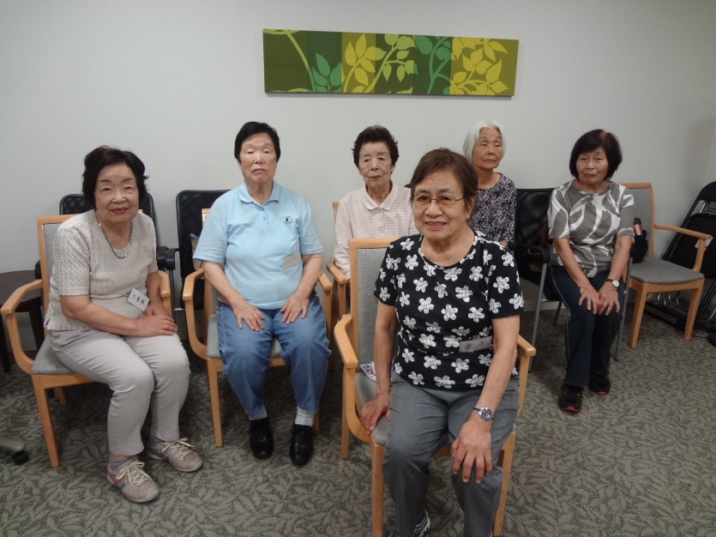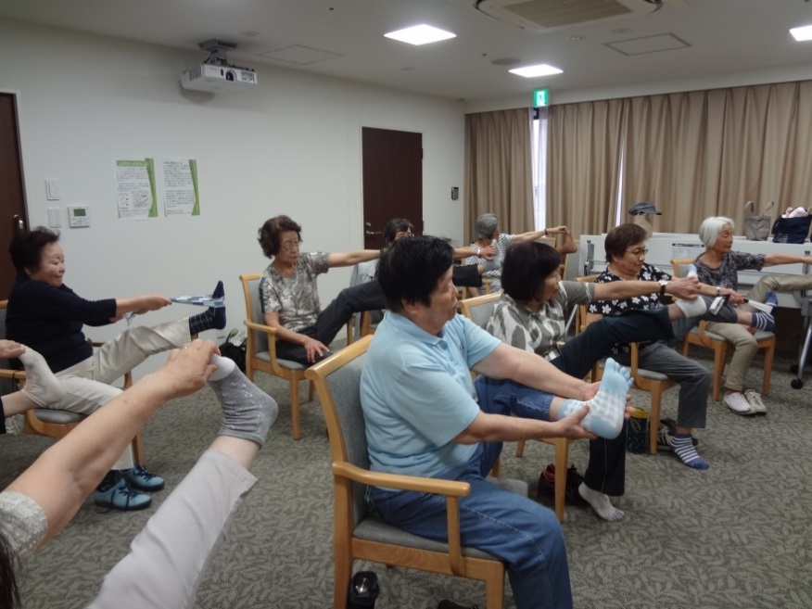

「皆に会えるのが楽しみ。」「皆で運動することが楽しい。」顔を合わせてほっとできる瞬間です。



紹介した活動は、皆様からいただく社協会費、歳末たすけあい・地域支えあい募金、寄付金などが財源となっています。

身体の柔軟体操です。会発足時に比べると、確実に身体が柔らかくなっています。

筋肉は裏切らない！

歌に合わせての体幹運動。

先生を見習って、自然と背筋が伸びます。

椅子に座っての運動もバリエーション豊富です。自分のペースで楽しみます。